**中华职业教育社规划课题管理平台** **【课题申报者】操作手册**

推荐使用360 极速浏览器或谷歌浏览器

**一、打开官网 ，登录账号**

打开中华职业教育社规划课题管理平台（网址：https://z hzjghkt.z hzjcxcy.com）， 点击顶部导航栏【首页】 ，点击页面下方申报通道中【课题申报者 注册|登录】 ，输 入账号密码或手机号获取验证码登录（请及时修改授权后自动生成的密码；若忘记密 码 ，点击“忘记密码”重置密码）。（如图 1-1、图 1-2）。

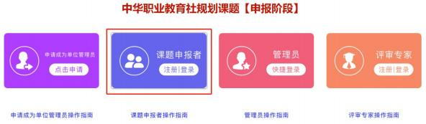

图 1-1

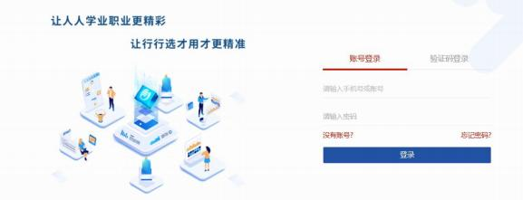

|  |
| --- |
|  |

图 1-2

**二、进入个人中心 ，完善信息**

进入个人中心页面后 ，点击【个人信息】 ，按系统提示完成信息填写 ，点击【提 交】（如图 2-1）。

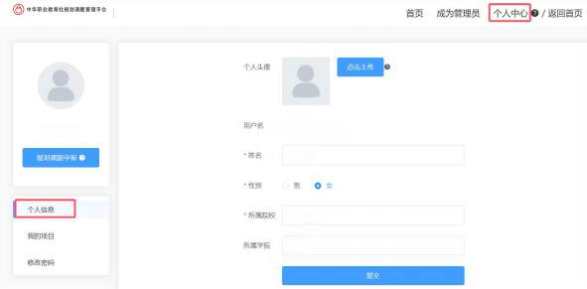

|  |
| --- |
|  |

图 2-1

**三、填写课题 ，暂存/提交信息**

课题申报者点击左边蓝标【规划课题申报】进入填写页面（如图 3-1 ，按钮亮起 才可提交材料） ，按页面要求填写基本信息、团队成员信息（按团队成员顺序填写， 且负责人写在第一位） ，上传课题附件材料。课题申报者确认页面填报信息无误后， 点击【提交】 ，等待单位管理员审核。（如图 3-2）

温馨提醒：填写过程中请及时点击“暂存”避免信息丢失。

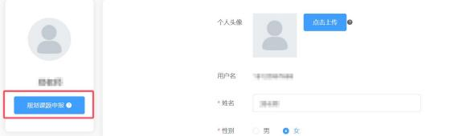

|  |
| --- |
|  |

图 3-1

|  |  |
| --- | --- |
| |  | | --- | |  | |
|  |

图 3-2

**四、查询状态 ，修改材料**

材料提交完成后，课题申报者可在【我的项目】-【我创建的】中查看、编辑已上 传的课题信息和课题状态（如图 4-1）。

注：1.在材料提交时间截止前，课题申报者可点击【编辑】自行修改填报信息后， 点击“提交”即可。

2.若单位管理员已经审核 ，则需要单位管理员先取消审核后 ，课题申报者才 可以修改信息并重新提交。

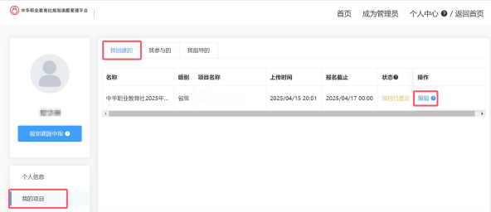

|  |
| --- |
|  |

图 4-1

**平台技术咨询：**郑老师 18120967669（微信同号） 林老师 13950475978（微信同号） 黄老师 13306918073（微信同号）